Tym razem relaks i rehabilitacja w urokliwym Lądku Zdroju
Lądek-Zdrój– miasto położone w Kotlinie Kłodzkiej Sudetach Wschodnich, w dolinie rzeki Białej Lądeckiej.
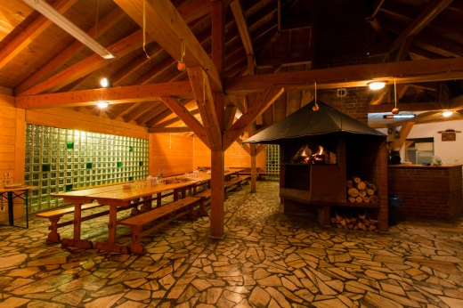
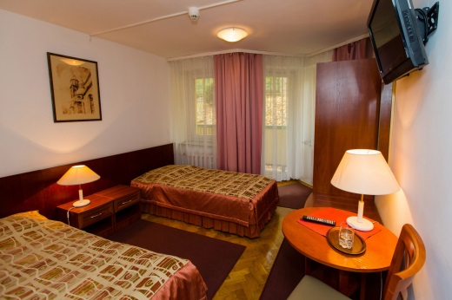
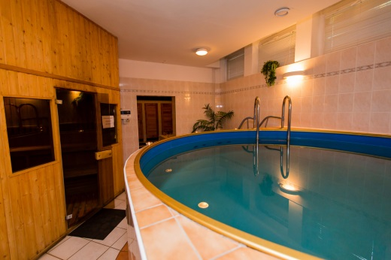
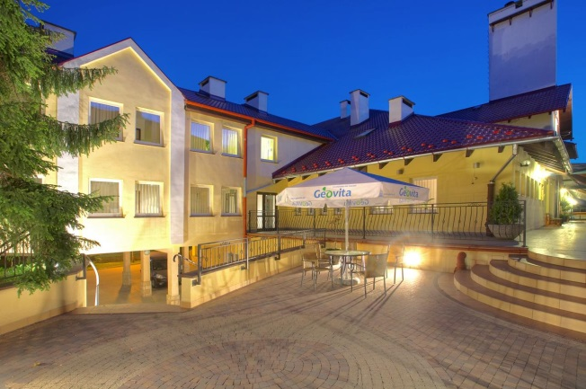
Państwu proponujemy pobyt w Ośrodku Sanatoryjnym Geovita w Lądku-Zdroju, który położony jest leżący w sercu Gór Złotych. Obiekt oferuje bogatą ofertę odnowy biologicznej – hydroterapii (kąpiel perełkowa i solankowa, masaże podwodne i wirowe), fizykoterapii (diadynamik, interdyn, ultradźwięki, galwanizacja, jonoforeza), aerozoloterapii, termoterapii (okłady parafinowe i borowinowe), kinezyterapii, aquawibron oraz masaże lecznicze, a także sauna z minibasenem, minisiłownia. Dla osób preferujących aktywny wypoczynek jest do dyspozycji kort tenisowy, boisko do siatkówki, koszykówki i badmintona, bilard oraz tenis stołowy. Do centrum Lądka Zdr. Jest ok 1 km pieszo 15 minut

Do dyspozycji Gości
- chata grillowa,
- kawiarnia z tarasem letnim,
- baza zabiegowa,
- sauna z minibasenem, salka gimnastyczna,
- kort tenisowy, boisko do siatkówki/koszykówki i badmintona,
- bilard, tenis stołowy,
- bezprzewodowy internet
Świadczenia:
- transport komfortowym autokarem na trasie: Kleszczów – Lądek Zdrój - Kleszczów
- 7 noclegów w pokojach2,3 – os z łazienką, TV sat, radiem, telefonem i suszarką
- wyżywienie: 3 posiłki - śniadania w formie bufetu, obiady i kolacje serwowane ciepłe danie + płyta zimna na stole bufetowym,
istnieje możliwość wyboru diety: wegetariańskiej, niskokalorycznej dla osób z cukrzycą oraz diety bezglutenowej
- wizyta lekarska 1 x na początku turnusu
- zabiegi wg wskazań lekarza (3x dziennie od pn. do pt.)
- spacer po Lądku Zdroju z przewodnikiem 1 x
- 1 x wieczorek integracyjny wewnątrz obiektu
- 1 x kolacja grilowa
- Ubezpieczenie NNW
- opłata uzdrowiskowa

